阳光扶贫监管系统
APP操作手册

连云港市阳光扶贫监管系统建设工作领导小组2017.07
目 录

- 安装使用············（）
- 登陆··············（）
- 个人信息············（）
- 版本更新············（）
- 退出登陆············（）
- 入户走访············（）
- 入村走访············（）
- 项目走访············（）
- 帮扶对象 帮扶笔记 求助平台···（）
- 阳光公示············（）

- 安装使用
APP仅适用于安卓版（Android）手机用户。
下载地址：http://218.92.61.147:8088/ygfp.apk
或扫描二维码：
如果显示“解析包错误”，打开设置 -> 安全 -> 设备管理 -> 未知来源；选择允许未知来源，再重新安装。

- 登陆
输入账号密码点击登陆，账号一般为帮扶人登记的手机号，初始密码为123456。
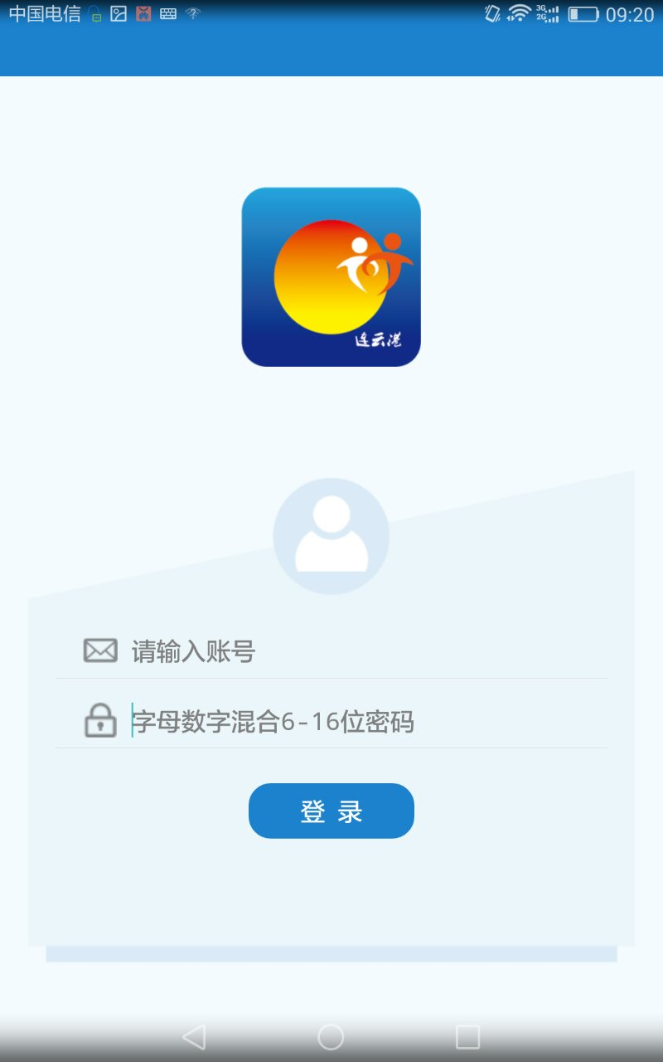
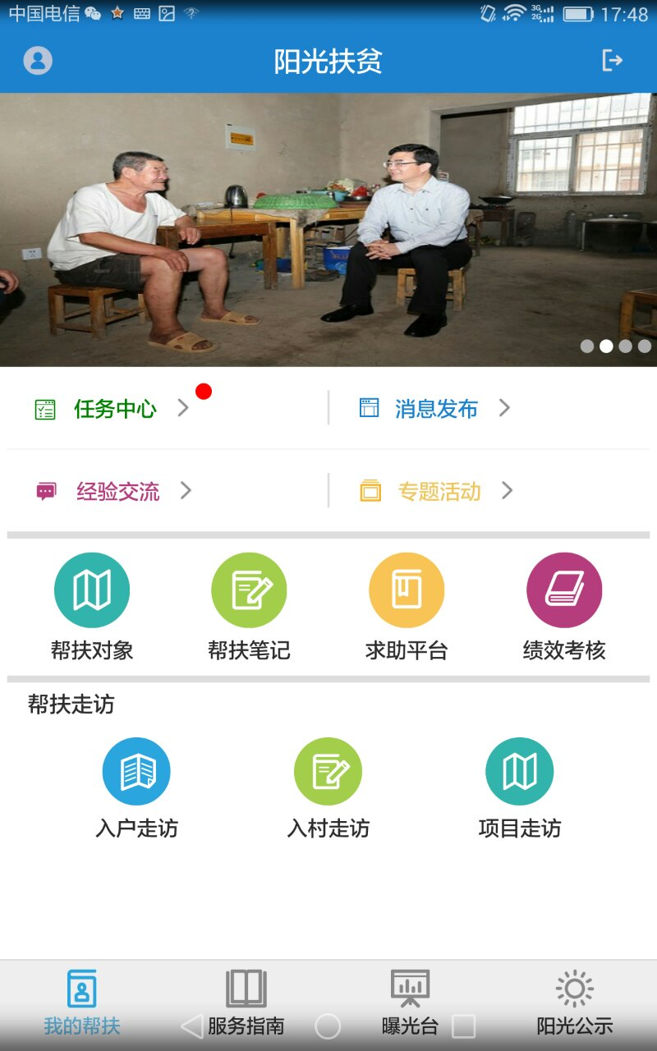
- 个人信息
点击上图左上角的头像，进入个人信息页面。

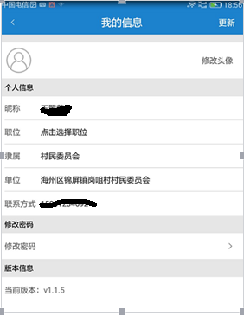
- 修改头像:点击头像，选择相册或直接拍照进行更换头像；
- 昵称:直接点击修改；
- 职位:点击出现选择框，选择正确职位;
- 隶属:点击出现下拉框，选择隶属；
- 单位:点击填写单位；
注意：单位必须保持准确无误，本单位统一名称，否则统计会出现无该员工状况
6.修改密码:点击修改密码，进入修改密码页面，先输入旧密码，再填写新密码；
7.版本信息：显示当前版本信息。

- 版本更新
- 关于版本：一定要保持APP处于最新版本，否则有些功能将不允许使用；
2.登陆成功时，有时会出现提示更新消息，请务必更新，保持最新版本的可用性。

- 退出登陆
点击登陆后页面的右上角按钮即退出登陆，当用户信息已过期时（即有些信息显示不出来，并弹框提示登陆信息已过期时），可以点击退出，进入最初的登录界面，重新登陆。

- 入户走访
- 进入入户走访：
点击登陆后页面的“入户走访”，进入入户走访页面，会看见帮扶人当前所结对的所有帮扶人。
注意：如果没有，联系贫困户所在乡镇，询问结对信息
- 填写信息：
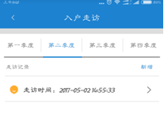

点击入户走访的贫困户，进入上图界面，如果没有走访记录，可点击新增，如果当前季度已有记录，则可以进行点击进入修改。
注意：目前一个季度只能有一条走访记录，如果有多条记录，请删除或修改（长按某一季度走访信息，即可进行删除）。
具体填写信息如下：分为农户基本信息，帮扶信息，收入信息，帮扶责任人对该户脱贫情况分析，入户现场。
农户基本信息：不可更改，如若发现有误，在备注中添加。
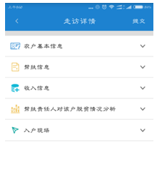
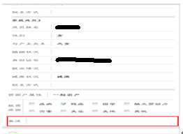

帮扶信息：帮扶人个人信息，不可更改。
收入信息：根据具体情况进行填写，其中今年来家庭收入以及今年所对应的人均收入为自动计算所得，不可填写，其他均可填写。
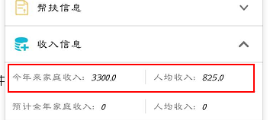
帮扶责任人对该户脱贫情况分析：均可填写，脱贫年度为必填项。
入户现场：包括定位和上传图片，上传图片可上传3张，长按出现红色叉，点击删除图片，定位只需要点击签到即可定位。
填写完所有信息时一定要点击提交按钮，进行提交保存。
注意：
定位：首次进入app的时候出现如下页面，千万点击允许，否则定位将无法获得具体定位信息；
如果定位无法获取定位信息，进入系统->设置->应用->找到阳光扶贫app->权限点击允许定位
- 入村走访
点击登陆后页面的“入村走访”，进入入村走访。
- 录入数据
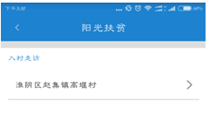

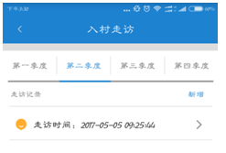
进入入村走访，显示当前帮扶人所结对的贫困村，点击进入显示当前季度的走访记录，如果没有可以点击新增，如果已有一条可点击进行修改，如有多条请删除只剩下一条，对其进行修改。
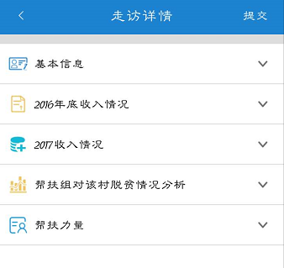
基本信息：村基本信息。
2016年底收入情况：系统中该村的2016年底收入情况，不可更改。
2017收入情况：须填写，该村2017年的收入情况，其中目前收入总计不可修改，为自动计算所得；其中收入来源可连续添加。
帮扶组对该村脱贫情况分析：脱贫年度必填
帮扶力量，不可更改。
- 项目走访
点击登陆后页面的“项目走访”，同入村入户走访使用方法相同。

- 帮扶对象，帮扶笔记，求助平台
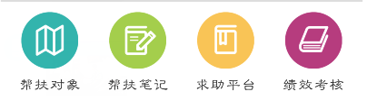
帮扶对象：
点击各个条目进入具体条目的基本信息，
点击“进入走访”，也可以直接进入该条目的走访记录页面，再进行添加修改操作。
帮扶笔记：
点击帮扶笔记，进入帮扶笔记详情，显示所对应的结对贫困户；我的笔记：可以新增笔记，点击新增笔记，填入相应信息，提交保存；发布求助：如果改用户信息收入等方面有什么问题，可以通过这里进行发布求助，让所有人在求助平台上看见你的求助信息；填写相应内容，点击发布即可。
求助平台：
求助平台分为3部分，我的求助，我的解答，所有求助。
1.我的求助：上面在帮扶笔记中添加的求助问题，信息会出现在此处的我的求助中，会有以下几个状态：未解答，已解答，已确认。
- 我的解答：这里面包括了所有我解答的问题，点击具体条目可以进行查看。
3.所有求助：显示所有求助信息。

- 阳光公示
个人查询
个人查询：用于查询贫困户的基本情况以及脱贫情况分析；输入完整身份证号点击搜索按钮进行查询，显示这个贫困户脱贫情况。
时间轴信息：显示每一年的具体情况，包括收入，人口，帮扶信息等情况；以及到目前为止的脱贫情况。

